Рачунарски софтвери за симулацију рада електричних кола
Упознаћемо се са радом у Пхет симулацијом рада електричних кола.
упутство за рад у ПхЕт симулацији https://www.youtube.com/watch?v=AGzNbuz2kg4 .
https://phet.colorado.edu/sims/html/circuit-construction-kit-dc/latest/circuit-construction-kit-dc_sr.html и кликните на УВОД.

Задатак је да саставите струјно коло сијалице (сијалица, батерија, прекидач, проводници).
1.ВЕЖБА – струјно коло са укљученим прекидачем
2. ВЕЖБА – струјно коло са искљученим прекидачем
3. ВЕЖБА – постави вредност батерије на 9V и отпорност на сијалици на 20Ω (ома) и измери вредности напона и струје помоћу мерних инструмената (волтметар, амперметар).
4. ВЕЖБА – постави вредност батерије на 4.5V, и вредност ома на сијалици на 20Ω (ома) и измери вредности напона и струје помоћу мерних инструмената (волтметар, амперметар).
5. ВЕЖБА – Струјно коло које сте урадили промените у шематски приказ симболима.

вежбе на линку https://phet.colorado.edu/sims/html/circuit-construction-kit-dc/latest/circuit-construction-kit-dc_sr.html и кликните на УВОД.

Запишите 1.вежба Струјно коло серијске везе две сијалице

1.вежба – На линку https://phet.colorado.edu/sims/html/circuit-construction-kit-dc/latest/circuit-construction-kit-dc_sr.html урадите струјно коло серијске везе две сијалице, батерије, прекидача, проводника као што је приказано на слици.
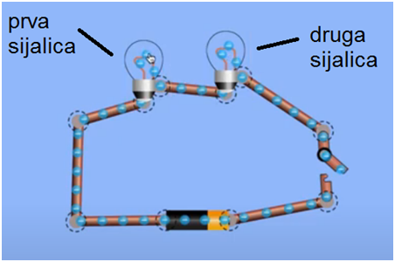
УПУТСТВО ЗА РАД:
Подеси вредности на батерији и сијалицама као из табеле испод.

Mерним уређајем амперметром на симулацији уради мерења у струјном колу, на батерији, сијалицима и запиши колика је јачина струје (А). Запиши добијене вредности у колони Амперметар. Запиши закључак.

Mерним уређајем волтметром на симулацији уради мерења у струјном колу, на батерији, сијалицима и запиши колика је јачина напона (V). Запиши добијене вредности у колони Волтметар. Запиши закључак.

Запишите тј. табелу нацртајте у вашим свескама и упишите очитане вредности које се траже од вас. Користити приликом цртања табеле прибор за техничко цртање.

 | Вредност на батерији | Прва сијалица | Друга сијалица | Амперметар (А) | Волтметар (V)
1.ситуација | 50V | 10ома | 10ома | Вредност на батерији:  Вредност на првој сијалици:  Вредност на другој сијалици: | Вредност на батерији:  Вредност на првој сијалици:  Вредност на другој сијалици:
Закључак
2.ситуација | 50V | 10ома | 20ома | Вредност на батерији:  Вредност на првој сијалици:  Вредност на другој сијалици: | Вредност на батерији:  Вредност на првој сијалици:  Вредност на другој сијалици:
Закључак

У 1.вежби свако тачно мерење и закључци износе по 1поен. Тако да укупан број поена у 1.вежби износи 16поена.

Запишите 2.вежба Струјно коло паралелне везе три сијалице

2.вежба – На линку https://phet.colorado.edu/sims/html/circuit-construction-kit-dc/latest/circuit-construction-kit-dc_sr.html – уради струјно коло паралелне везе три сијалице, батерије, прекидача, проводника као што је приказано на слици.
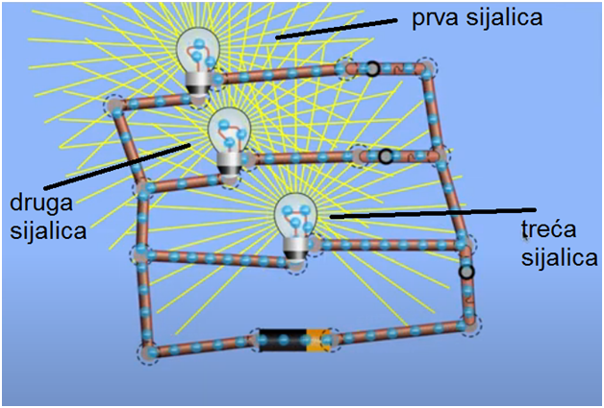
УПУТСТВО ЗА РАД:
Подеси вредности на батерији и сијалицама као из табеле испод.

Mерним уређајем амперметром на симулацији уради мерења у струјном колу, на батерији, сијалицима и запиши колика је јачина струје (А). Запиши добијене вредности у колони Амперметар. Запиши закључак.

Mерним уређајем волтметром на симулацији уради мерења у струјном колу, на батерији, сијалицима и запиши колика је јачина напона (V). Запиши добијене вредности у колони Волтметар. Запиши закључак.

Запишите тј. табелу нацртајте у вашим свескама и упишите очитане вредности које се траже од вас. Користити приликом цртања табеле прибор за техничко цртање.

 | Вредност на батерији | Прва сијалица | Друга сијалица | Трећа сијалица | Амперметар (А) | Волтметар (V)
1.ситуација | 20V | 10ома | 10ома | 10ома | Вредност на првој сијалици:  Вредност на другој сијалици:  Вредност на трећој сијалици:  Вредност на батерији: | Вредност на првој сијалици:  Вредност на другој сијалици:  Вредност на трећој сијалици:  Вредност на батерији:
Закључак

У 2.вежби свако тачно мерење и закључци износе по 1поен. Тако да укупан број поена у 2.вежби износи 10поена.

